Datum: 02.06.2023
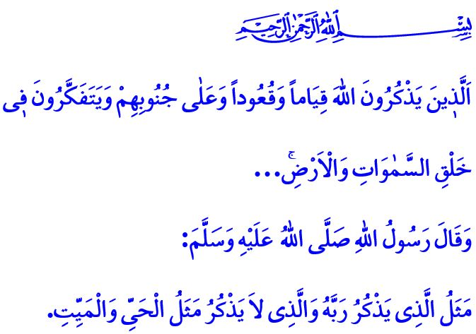
IM GEDENKEN ALLAHS FINDEN DIE HERZEN RUHE
Verehrte Muslime!
In dem Vers, den ich rezitiert habe, stellt unser allmächtiger Schöpfer die verständigen Muslime wie folgt dar: „Sie gedenken Allahs im Stehen, Sitzen und auf ihrer Seite (im Liegen) und denken über die Schöpfung der Himmel und der Erde nach […].“
In dem Hadith (überlieferter Ausspruch), den ich vorgetragen habe, sagt unser geliebter Prophet (Friede sei mit ihm): „Der Unterschied zwischen demjenigen, der seines Schöpfers gedenkt, und demjenigen, der seines Schöpfers nicht gedenkt, ist wie der zwischen einem Lebenden und einem Toten.“
Geehrte Muslime!
Dhikr (das Gedenken an Allah) ist ein Ausdruck unserer Hingabe und Loyalität gegenüber unserem Schöpfer. Es ist das Tor zur spirituellen Fülle. Es ist die Quelle des Friedens in den Herzen; die Nahrung unseres Herzens und das Heilmittel unserer Sorgen. Dhikr bedeutet, nicht zu vergessen, dass unser Schöpfer uns jederzeit und an jedem Ort sieht, hört und beschützt. Wir erlangen durch Dhikr die Barmherzigkeit und Gnade unseres Schöpfers. Durch Dhikr erlangen wir Seine Liebe. Mit Dhikr erwachen wir aus Gaflah (der Achtlosigkeit) und mit Dhikr werden wir die Waswasa (Einflüsterungen des Teufels) los. Mit Dhikr erreichen wir die Erlösung sowohl auf dieser Welt als auch im Jenseits.
Geschätzte Muslime!
Ein Muslim öffnet sein Herz für seinen Schöpfer mit Dhikr. Er gibt sich mit seinem ganzen Wesen dem Vers: فَاذْكُرُون۪ٓي اَذْكُرْكُمْ „Gedenkt Meiner, so gedenke Ich eurer […]“, hin. Mit Dhikr denkt er über die Existenz, Einheit und Macht Allahs nach. Es verbringt ein Leben mit dem Bewusstsein, dass er unter der Aufsicht seines Schöpfers steht. Er strebt stets danach, Gutes zu erreichen und sich vom Bösen fernzuhalten.
Das Herz eines Gläubigen wird durch Dhikr erleichtert. Gemäß dem Vers: اَلَا بِذِكْرِ اللّٰهِ تَطْمَئِنُّ الْقُلُوبُۜ „Gewiss, nur im Gedenken Allahs finden die Herzen Ruhe!“, erlangt die Seele eines Muslims nur durch Dhikr ihre Ruhe. Sein Zuhause findet Frieden mit Dhikr.
Verehrte Muslime!
Im edlen Koran wird befohlen: „Oh ihr, die ihr glaubt! Gedenkt Allahs in häufigem Gedenken und preist Ihn morgens und abends.“ Unser Prophet (s.a.w.), der sich diesen Vers zum Motto machte, beging jede Handlung im Namen Allahs. Er gedachte Allahs, wenn er seine Kleidung anzog, sein Haus betrat, sein Haus verließ und sein Reittier bestieg. Zu Beginn seiner Mahlzeit sagte er Basmala (Eröffnungsformel) und am Ende Alhamdulillah (Lob und Dank gebühren Allah). Er gedachte an Allah, bevor er einschlief und nachdem er aufwachte.
Geehrte Muslime!
Dhikr ist das Bestreben - neben Allah im Gedächtnis zu behalten - mit der Wiederholung bestimmter Worte, durch unsere Worte, Einstellungen und Verhaltensweisen Allahs Wohlgefallen zu gewinnen. Es ist ein Bemühen, unsere Nafs (Treibseele) zu verschönern, auf dem Weg der Wohltat und des Segens zu sein, Frieden und Glück zu erreichen. Ein Muslim, der die wahre Bedeutung des Dhikr verinnerlicht hat, führt ein Leben im Einklang mit dem edlen Koran und der Sunnah (Lebensweise/Religionspraxis unseres Propheten). Er schützt die Rechte der Geschwisterlichkeit. Er ist bemüht, die Einheit und Solidarität in der Gesellschaft zu stärken. Ein Muslim, der sich Dhikr zum Motto macht, vergisst nicht den Zweck seiner Erschaffung; er verliert nicht seine Sensibilität für Gerechtigkeit.
Geschätzte Muslime!
Unser allmächtiger Schöpfer warnt uns im heiligen Koran wie folgt: „Oh die ihr glaubt, nicht ablenken sollen euch euer Besitz und eure Kinder von Allahs Gedenken […].“ Dieser Vers befiehlt uns, jederzeit – während wir unseren Riziq (Unterhalt) bestreiten, unsere Arbeiten erledigen und unseren Verantwortungen nachkommen - an Allah zu denken. Er ruft uns auf, in Reichtum und Armut, in Wohlstand und Not, unserem Schöpfer zu dienen, an Ihn zu denken und um seine Hilfe zu erbitten.
Also geschätzte Muslime!
Gedenken wir stets, Sein Wohlgefallen, Hilfe und Vergebung erhoffend, unserem erhabenen Schöpfer. Machen wir unseren Dhikr indem wir die schönen Namen Allahs, „Allah“, „ar-Rahman“, „ar-Rahim“, „as-Salam“ … aus Seinem Asma al-Husna (die schönen Namen) zur Lobpreisung auf unserer Zunge machen. Lasst uns unsere rituellen Gebete nicht vernachlässigen, denn sie sind das größte Dhikr. Lasst uns den heiligen Koran, der auch „Dhikr“ genannt wird, lesen, verstehen und leben.
Ich beende meine Predigt mit dem folgenden Bittgebet, dass unser Prophet (s.a.w.) uns gelehrt hat: اَللَّهُمَّ أَعِنَّا عَلَى شُكْرِكَ وَذِكْرِكَ وَحُسْنِ عِبَادَتِكَ „Oh Allah! Helfe uns dabei, Dir zu danken, Deiner zu gedenken und Dich bestmöglich anzubeten.“

Al-Imran, 3/191.
Buhârî, Deavât, 66.
al-Baqara, 2/152.
ar-Ra’d, 13/28.
al-Ahzab, 33/41,42.
al-Munafikun, 63/9.
İbn Hanbel, II, 299. Generaldirektion für religiöse Dienste

